* 1. Umur Pada User

Subbab ini akan membahas, pertanyaan tentang umur dari responden yang sudah mengisi kuisioner yang dibuat. Pertanyaan ini akan diperuntukan untuk pengguna yang memiliki peran seluruh user. Pertanyaan ini akan diberikan dalam bentuk pilihan ganda. user dapat memilih dari jarak umur yang sudah diberikan. Hasil dari uji coba, akan ditampilkan dalam bentuk diagram pie. Berikut adalah hasil uji coba yang didapat dari pertanyaan, tentang kepuasaan terhadap website ini.

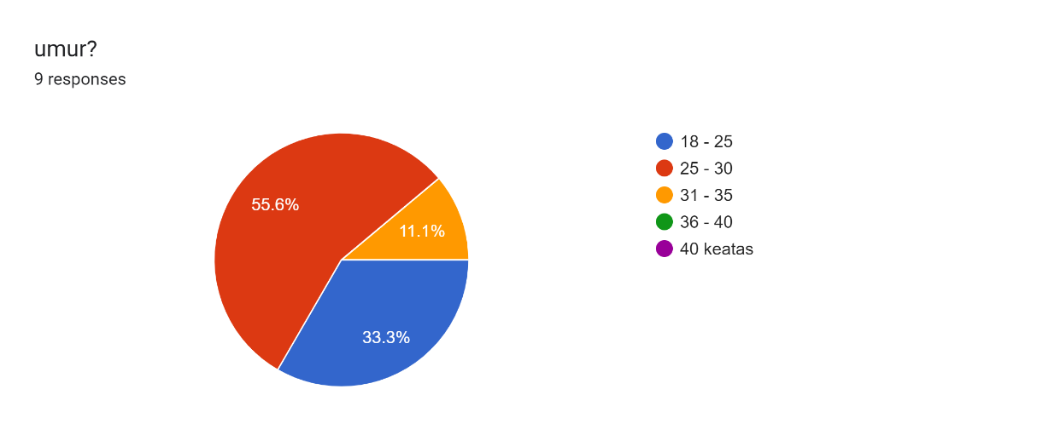

**Gambar 7.10  
Umur pada User Website**

Gambar 7.10 menunjukan hasil dari uji coba tentangr rentang umur dari responden yang telah mengisi kuisioner ini. Dari 10 user terdapat 55.6% berada di rentang 25-30 dan dari 10 user tersebut tadi terdapat 11.1% yang berada di rentang 31 -35, kemudian ada juga sebanyak 33.3% yang berada di rentang 18-25 tahun. Pertanyaan ini bertujuan supaya pengembang website dapat mengetahui tanggapan user terhadap website yang sudah dibuat. Dengan mengetahui tanggapan user, pengembang website dapat memperbaiki Laporan dari website yang akan dibuat. Sehingga dapat memperbaiki laporan website menjadi lebih baik serta tidak membingungkan bagi user yang akan menggunakanya serta memberikan informasi yang jelas